Der Stangenversuch
Edith von Arps-Aubert (2015)
Dass es verschiedene Qualitäten von Stehen, Liegen oder Sitzen gebe, ist nicht allgemein gewusst. Die Wortwahl wenig zu stehen, liegen oder sitzen deutet das Maß des Niederlassens der Körpermaße auf die Unterstützungsfläche an. Meist ist es so, dass ein zu hoher Grundtonus der Stützmuskulatur oder verhärtete Muskelpartien der äußeren Bewegungsmuskulatur das Niederlassen verhindern. Haben wir uns zu einem bestimmten Teil des Körpers, den wir durcharbeiten wollen, entschlossen, sehen wir uns zunächst einmal diesen Teil im Einzelnen auf Form und Beanspruchung an. Wir stellen darauf am Skelett fest, wie er am besten seine Pflicht erfüllen kann, vergleichen uns damit und finden nun heraus, was wir selbst zu tun haben. Nach den Gesetzen der Entsprechung, wie außen so innen, nehmen wir die äußere Form als Hinweis für den zweckmäßigen Zustand. Aber wie lässt sich überhaupt an der äußeren Form erkennen, dass ein Mensch mehr oder weniger richtig liegt, sitzt oder steht?
Wir stellen Vergleiche an:
- Fotos des eigenen Zustands beim Liegen, Sitzen und Stehen
- Bilder von Kindern, Tieren oder anderen Menschen
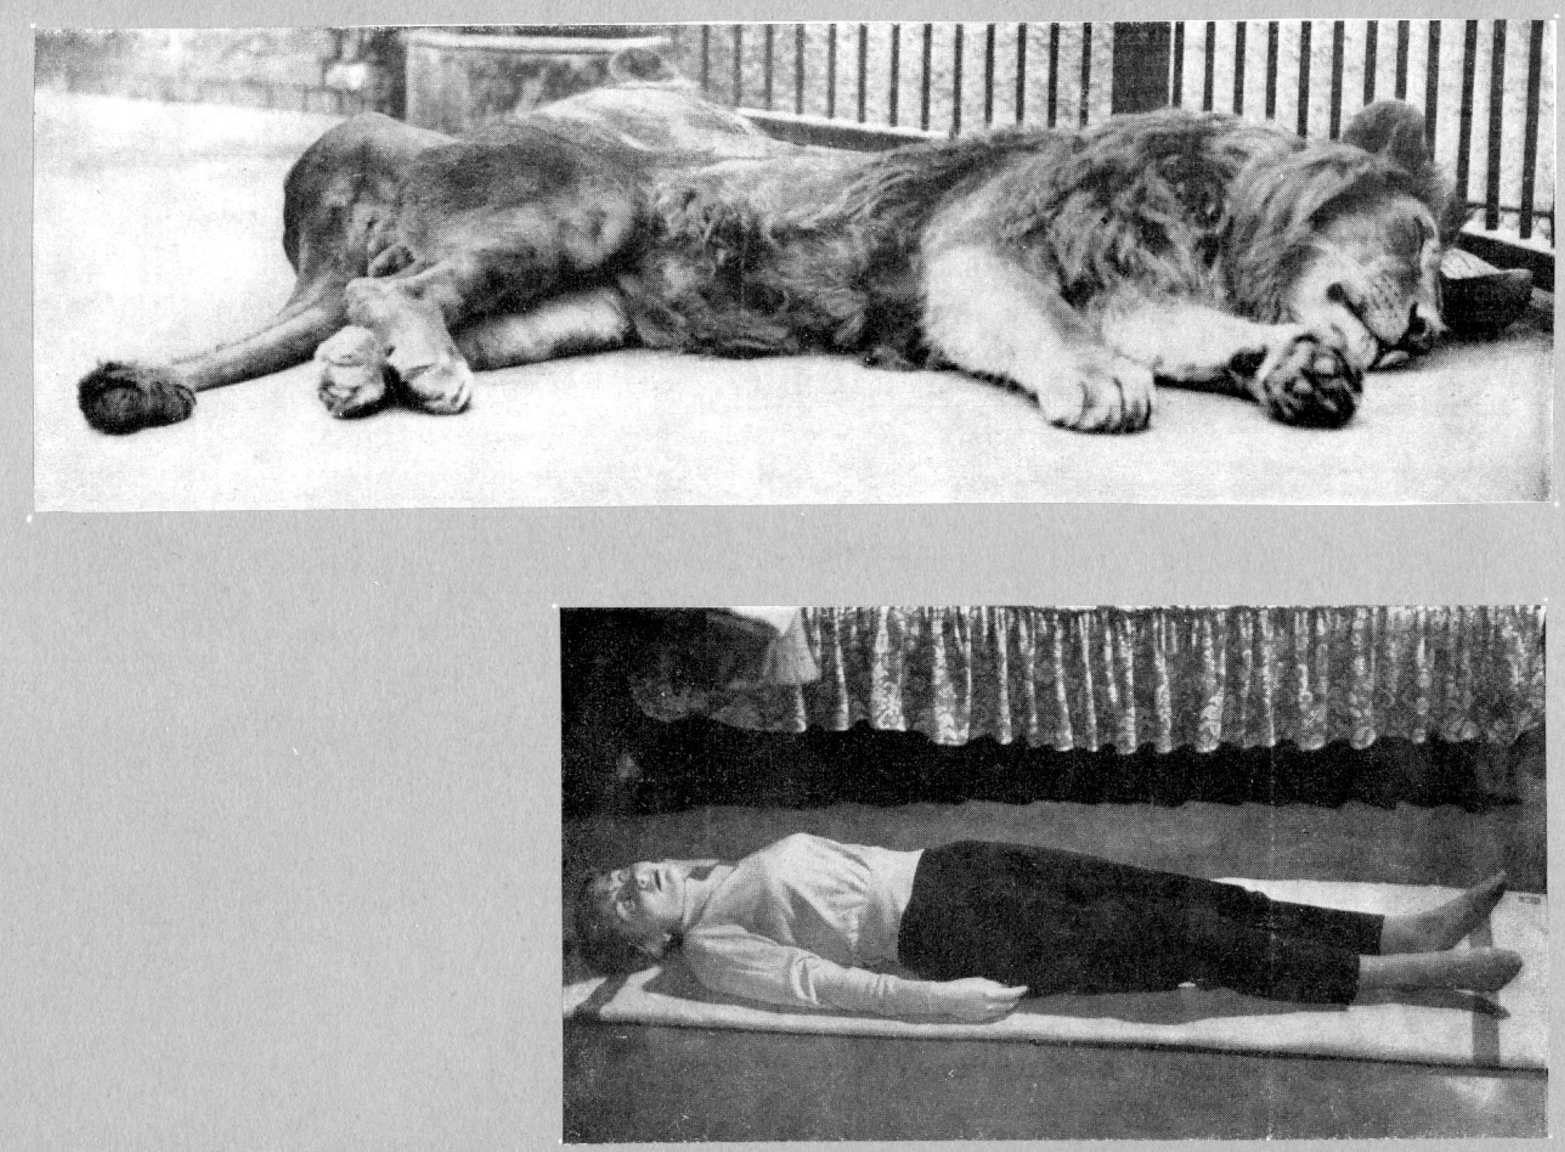
- Zustandswahrnehmungen vor und nach den Versuchen (vgl. weiter unten)
An den Unterschieden, die wir sehen und empfinden, lernen wir Differenzen erkennen, an denen wir uns orientieren können und im Gespräch werden die unterschiedlichen Auffassungen und Interpretationen deutlich.
Zum Beispiel können zwei Fotos – wie das nebenstehende - mit deutlicher Differenz in der Qualität des Liegens, hilfreich sein. So kann man anfangen Unterschiede zu sehen, zu empfinden und zu benennen.

Katzen sind ein wunderbares Beispiel für das kontaktfreudige Überlassen der Masse auf den Boden.
Nach der Entdeckung unterschiedlicher Qualitäten des Liegens fragte man auch nach verschiedenen Qualitäten des Schlafs und wie das eine nun vom anderen abhänge: Schlaf und Schlaf! Gehört die Möglichkeit zum Ruhen zu unserer natürlichen Gegebenheit? Muss sie also noch vorhanden sein? Aber wie kommen wir dazu? Kann uns jemand anders dazu verhelfen? Mit Ruhen wird die ganze Beziehung zwischen Liegen - Ruhen - Schlafen angesprochen. Damit wird die physiologische Gegebenheit einerseits als allen Menschen zugehörende Konstante, andererseits als etwas Veränderbares verstanden. Das Erreichen der Ruhelage im Wahrnehmen einer konstitutionellen Möglichkeit durch eigenes Verhalten. Die Qualität des Liegens muss und kann selbst erarbeitet werden.
Dafür gibt es den klassischen Stangenversuch
Material: Eine ca. 2,5m lange und 5cm dicke Stange.
Zur Erleichterung kann die Stange zu Beginn etwas dünner sein oder gepolstert werden.
Vorbereitung: Die Stange kann auf dem Boden liegen oder leicht erhöht abgestützt werden, aber nur so hoch, dass man noch rechts und links mit den Händen wenn nötig den Boden erreichen kann. Die Versuchsperson versucht für die Aufgabe bereit zu werden, indem sie sich auf dem Rücken neben der Stange auf den Boden legt und ihren Zustand im Liegen bewusst wahrnimmt. Sie fragt sich, wo der Körper auf dem Boden aufliegt und wo er sich abhebt. (Zustandswahrnehmung 1)
Versuchsverlauf: Die Versuchsperson nimmt Kontakt mit der längsseitig bereitgelegten Stange auf und befragt sich, wie sie sich der Aufgabe, sich der Länge nach auf die Stange zu legen, nähern kann. Entstehen Widerstände im Körper? Können sie lokalisiert werden? Welche Körperteile bieten sich zur Lösung der Aufgabe an? Wo mag es sich bewegen? Was bietet sich als Nächstes an? Wo trägt der Boden und wo trägt die Stange meine Last? Die Aufgabe ist nicht auf die Erfüllung ausgerichtet, sondern auf den Weg, der dorthin führt. Die Versuchsperson kann immer wieder inne halten und den nächsten Impuls abwarten, der aus dem Innern entsteht. Langsam auf die Stange und zum Liegen zu kommen, ist weniger ein Wollen, als ein tastendes und zulassendes Geschehen. Die Versuchsperson geht der Frage nach, was die Voraussetzungen sind und wie der Zustand der eigenen Masse sein muss, damit die Aufgabe gelöst werden kann. Wo sind Gegenzüge gegen die Schwerkraft, die abklingen können, und wo kann das Überlassen und das Getragen-Werden wahrgenommen werden?
Was will sich zur Stange hin verändern? Wie muss man werden, dass die Verwandlung des Zustandes während des Tuns miterlebt werden kann? Der Versuch beansprucht geraume Zeit (mindestens 20 Minuten), und es ist zu beachten, dass die Aufgabe nicht erfüllt werden muss, sondern dass die, durch die allmähliche Annäherung an die Aufgabe, inneren Veränderungen spürbar werden.
Wieder auf dem Boden, neben die Stange, zu kommen, geschieht auf dieselbe tastende Art und Weise. Wieder flach auf dem Rücken auf dem Boden liegend, vergleicht man den Zustand mit dem Zustand vor dem Probieren. Es kann sein, dass sich das Liegen verändert hat und Spannungsänderungen im Körper differenzierter wahrnehmbar werden. Wie sind sie wahrnehmbar? (Zustandswahrnehmung 2) Vor dem Aufstehen sollte dem Bedürfnis nach Räkeln und Strecken genügend Zeit eingeräumt werden. Es bereitet den Tonus für das aufrechte Stehen vor. Es empfiehlt sich, die Überprüfung des Zustandes aufgerichtet und im Gehen durch den Raum zu wiederholen.
Variation: Das Liegen auf der Stange kann auch in der Seitenlage oder beliebig anderen Lagen geschehen.
Funktion: Mit Hilfe einer langen Stange in der horizontalen Lage (Rücken- oder Seitenlage) die unbewussten Widerständen gegen die Wirkung der Schwerkraft wahrnehmen und erlauben, dass sich unsere Masse angemessen von ihrer Unterlage abhebt, bzw. niederlässt und das Tragende der Unterstützungsfläche erlebbar wird.
Die Funktion kann in den Alltag übertragen werden, als Versuch, sich mit Störungen auseinander zu setzen, konkret oder im übertragenen Sinn. Was bedeutet es, wenn man sich auf Störungen einlässt und wie kann eine Störung als Anstoß verstanden werden und uns zu neuen Verhaltensweisen verhelfen?
Maßstab: Der Boden ist Maßstab für die Wahrnehmung der Auflagefläche des Körpers.
Zeitbedarf: Zum Zeitbedarf kann nur bedingt eine Angabe gemacht werden, da der Versuch je nach Verlauf und Erfahrung der Versuchenden unterschiedlich lange dauern kann. Er sollte aber insgesamt 30 Minuten dauern.
Auswirkung: Die Nüchternheit der Versuchsbeschreibung kann hier exemplarisch durch Erlebensberichte angereichert werden:
„Wenn der Mensch als Ganzes angekommen ist, ist es ein wunderbares Liegen und eine tiefe Anrührung.“
„Ankommen
vom Boden in den Körper spüren
Bedürfnisse wahrnehmen, die sich meiner Aufmerksamkeit
entgegen recken und dann Antworten suchen in freier Bewegung
und immer wieder die Umorientierung
von der Spannung in die Lust
vom Schmerz in die Freude
vom Festhalten ins Leben“
“Ich beobachte, wenn ich auf dem Boden liege und in die Entspannung gehe, dass meine Erschlaffungstendenz deutlich geringer geworden ist und ich mehr in belebter Ruhe bin. Der Stock unter meiner Wirbelsäule hilft mir dabei sehr.“
“Was wurde mir zu Zumutung?
Was öffnet sich jenseits von Wider-Willen?
- zu entdecken in mir ein noch zartes Gefühl
für das Stimmende.“
Kommentar: Zwischen meiner nüchternen Darstellung des Versuches und dem Erleben von Teilnehmenden besteht eine auffallende Diskrepanz. Wir liegen auf dem Boden und versuchen auf eine Stange zu kommen und die Versuchspersonen erzählen von Leben und Freiheit. Horst Tiwald erklärt auf eindrückliche Weise diese innere Verbindung und füllt die scheinbar vorhandene Lücke mit seinen Gedanken: „Wenn sich also Achtsamkeit vereinend (d. h. geistes-gegenwärtig) dem eigenen Bewegen zuwendet, dann entdeckt sie in der Form des eigenen Bewegens immer mehr Variablen und in diesem immer mehr quantitative Unterschiede. Die vorerst in globaler Sicht fest erscheinende Form des eigenen Bewegens wird dadurch immer flüssiger. Jeder Unterschied erscheint als Spielraum, als Freiheit für achtsames Bewegen. In der Form der Bewegung wird so im achtsamen Bewegen immer mehr Freiheit freigelegt.“
Der Stangenversuch steht an prominenter Stelle. Die Bedeutung ergibt sich aus der Notwendigkeit, Beziehung zum Boden zu gewinnen, um im Liegen zum Ruhen zu kommen, sich beim Sitzen zu setzen und beim Stehen den Kontakt zum Boden zu empfinden. Er lässt die bewusste Beziehung zum Boden und das Empfinden für das Getragen-Werden unseres Leibes durch den Boden als wichtiges Element für Ruhen-Können und für die Nutzung des Widerstands erarbeiten.

Jutta Wangemann, im Gespräch mit Edith von Arps-Aubert, Berlin 2004.
Teilnehmerbericht aus der „Werkstatt Essen“ Sommer 2005, Privatdokumente c/o Edith von Arps-Aubert.
Teilnehmerbericht aus der „Werkstatt Essen“ Sommer 2005, ebd.
Teilnehmerbericht aus der „Werkstatt Essen“ Sommer 2005, ebd.
Tiwald, Horst (1996): Die kunst des machens oder der mut zum unvollkommenen. Die theorie der leistungsfelder und der gestaltkreis im bewegenlernen, Hamburg, S. 67.

